Контрольная работа по теме «Органы и системы органов живых организмов»
1 вариант

А. Выберите правильный ответ.
- Транспорт кислорода и питательных веществ ко всем органам и тканям организма у животных выполняет система: а) нервная; б) пищеварительная; в) выделительная; г) кровеносная.
- Имеет самое сложное строение и регулирует поведение животных отдел мозга: а) мозжечок; б) промежуточный; в) передний мозг; г) продолговатый мозг.
- Из тканей образуются: а) органы; б) клетки; в) организм; г) органоиды.
- Выберите, где верно указана последовательность слоёв стебля, начиная с внутреннего слоя: а) древесина, сердцевина, луб, камбий, кора, пробка; б) древесина, сердцевина, камбий, луб, пробка, кора; в) сердцевина, древесина, камбий, луб, кора, пробка; г) сердцевина, древесина, луб, камбий, пробка, кора.
- Лист в основном состоит из ткани: а) покровной; б) проводящей; в) фотосинтезирующей; г) механической.
- К видоизменениям подземных побегов НЕ относят: а) корневище; б) клубень; в) корнеплод; г) луковицу.
- Наибольшего развития среди животных нервная система достигает у: а) позвоночных; б) одноклеточных; в) моллюсков; г) насекомых.
Б. Выберите из предложенных терминов лишний и обоснуйте свой выбор:
Лист, корень, корневище, луковица, клубень, цветок.
Лишним является термин _____________________________________ . Его можно считать лишним, потому что _______________________________________________________________________________
_________________________________________________________________________________________.
В. Поставьте подписи к рисункам:

- 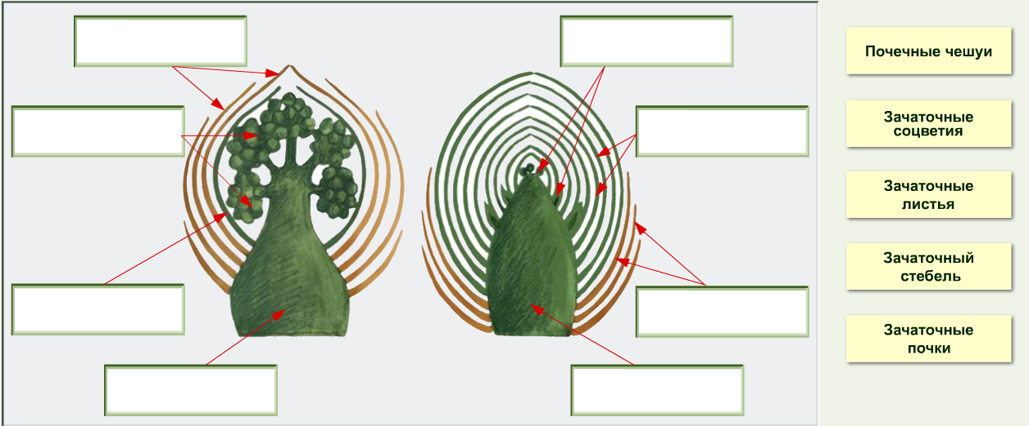

- 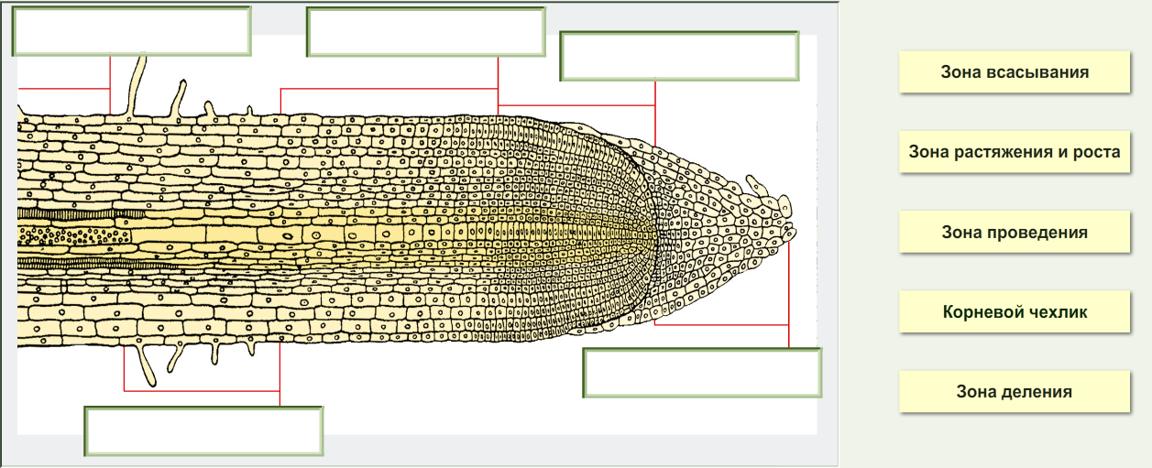

- 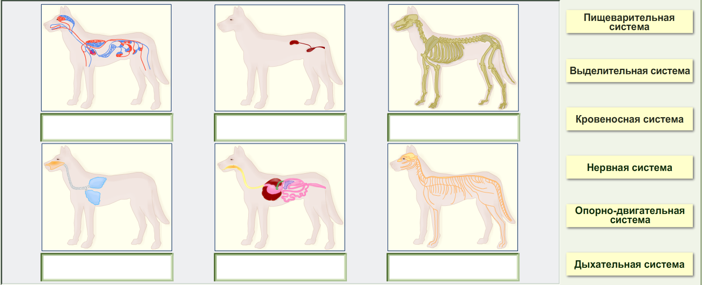

Г. Дайте развёрнутый ответ на вопрос.
- Чем корень отличается от листа?
- В чём заключаются особенности листьев теневыносливых растений?

Контрольная работа по теме «Органы и системы органов живых организмов»
2 вариант

А. Выберите правильный ответ.
- Газообмен у животных обеспечивают органы системы: а) опорно-двигательной; б) пищеварительной; в) дыхательной; г) выделительной.
- Внутренним скелетом обладают: а) позвоночные; б) насекомые; в) моллюски; г) пауки.
- Побегом называют: а) систему из главного и боковых корней; б) несколько цветков на цветоножке; в) вегетативные и генеративные почки растения; г) стебель с расположенными на нём листьями и почками.
- Лист состоит чаще всего из: а) листовой пластинки, черешка, узла, основания; б) листовой пластинки, черешка, основания, прилистников; в) листовой пластинки, узла, междоузлия, основания; г) листовой пластинки, основания.
- Выберите, где верно указана зона корня и её функция: а) зона всасывания – рост корня в длину; б) корневой чехлик – проведение воды и минеральных веществ в надземные органы растения; в) зона проведения – защита кончика корня; г) зона деления – образование клеток тканей корня.
- Функцию транспорта питательных веществ, кислорода и углекислого газа у животных выполняет система: а) дыхательная; б) выделительная; в) пищеварительная; г) кровеносная.
- Выведение продуктов обмена из организма осуществляет система: а) половая; б) дыхательная; в) выделительная; г) кровеносная.
Б. Выберите из предложенных терминов лишний и обоснуйте свой выбор:
Почки, мочеточники, мочевой пузырь, яичники, мочеиспускательный канал.
Лишним является термин _____________________________________ . Его можно считать лишним, потому что _______________________________________________________________________________
_________________________________________________________________________________________.
В. Поставьте подписи к рисункам:

- 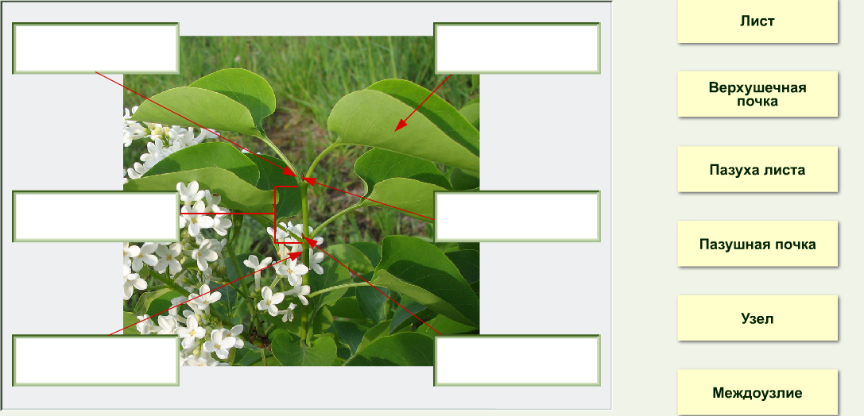

- 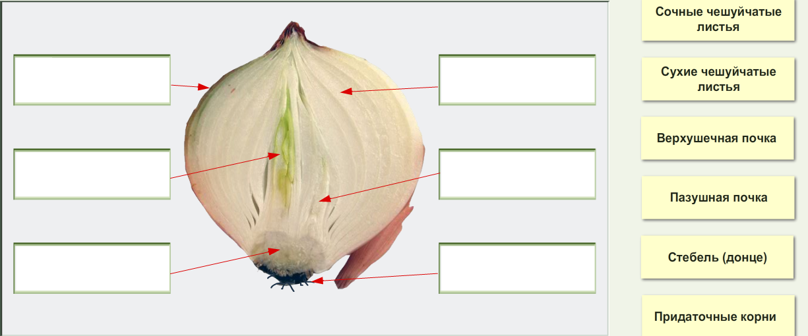

- 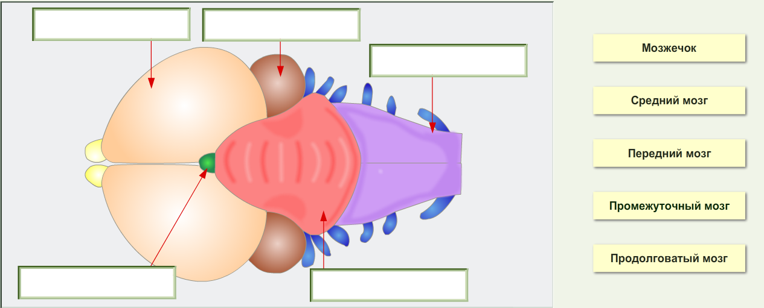

Г. Дайте развёрнутый ответ на вопрос.
- Чем корневище отличается от корня?
- В чём заключаются особенности листьев светолюбивых растений?

